3.1 光世界巡行
一、夯实基础
1、今年的4月4日晚,海口很多人都看到了月全食景观,形成月全食现象的主要原因是( )
A．光的反射
B．光的折射
C．光的色散
D．光沿直线传播
2、《梦溪笔谈》中记载了这样一个现象:在纸窗上开一个小孔,窗外飞鸢的影子会呈现在室内的纸屏上.“鸢东则影西,鸢西则影东”。对此现象分析正确的是( )
A．这是光的反射形成的像
B．纸屏上看到的是正立的像
C．纸屏上看到的是实像[来源:学,科,网]
D．将纸窗全部打开,纸屏上一样可以看到纸鸢的像
- 下列有关光的现象中,不是由于光的直线传播形成的是( )
- 人在太阳光下地面上形成的影子[来源:Zxxk.Com]
B．小孔成像
C．日食和月食的形成
D．人能看见本身并不发光的物体
4、下列描述的光现象中,能用光的直线传播解释的是( )
A．日食的形成
B．彩虹的形成
C．水中倒影
D．在岸上看到水中的鱼
5、下列所述,属于光沿直线传播的是( )
A．在河边看到了水中树木和桥梁的“影子”
B．把笔直的筷子放到水中,看到筷子“弯折了”[来源:学+科+网Z+X+X+K]
C．夜晚,在路灯下行走的人们,其后面跟随者变化的“影子”
D．教室的黑板面打磨得比较粗糙,同学们可以在任何地方看到写在上面的文字
二、能力提升
6、下列有关光现象的说法中,正确的是( )
A．光在水中的传播速度是3x10⁸m/s
B．彩色电视的画面上的色彩是由红、绿、蓝三种色光混合而成
C．正在放映的投影屏幕是光源
D．透过有色玻璃看白色的墙壁呈红色,是因为玻璃吸收了红光
7、下列有关声与光的说法中正确的是（ ）
A．“声”和“光”总是沿直线传播
B．光在空气中的传播速度约为340m/s
C．“蟋蟀在鸣叫”说明蟋蟀是声源；“金光闪闪”说明金子是光源
D．超声波和次声波的传播都需要介质
8、课本中有一活动“地面上的圆形光斑是什么?”.小吴在2014年6月8日看到树阴下的水平地面上有圆形的光斑.这圆形光斑是 通过小孔成的像.仔细观察这圆形光斑是呈椭圆形而不是正圆形,小吴思考后终于想通了,并推断这个像在杭州的水平地面上 (填可能或不可能)是正圆形的。
三、课外拓展
9、激光武器具有“快、准、狠”三大特点.光的传播速度比一般攻击型武器大得多,使得激光束能够快速打击目标;由于光是沿 传播的,所以激光武器更能准确打击目标;另外,由于激光的能量强且集中,激光束击中目标后,会使目标物迅速发生 (填物态变化)并进一步汽化成蒸气,汽化时产生的强烈冲击波会“撕碎”目标物体,造成毁灭性打击。
10、小华将刻有边长为5cm等边三角形的纸板正对着阳光,保持纸板与地面距离不变,用另一张不透明卡片覆盖在三角形孔上,如图所示.向左侧慢慢移动覆盖的卡片,白纸上光斑大小将 (变大/不变/变小),光斑亮度 (增强/不变/减弱);当光斑形状为圆形时,继续移动覆盖的卡片,减小通光孔的大小,白纸上光斑大小将 (变大/不变/变小)。
四、中考链接
11、2016年5月9日19时12分左右,“水星凌日”的天象于本世纪第三次出现.如图所示,水星如一颗小黑痣从太阳“脸上”缓慢爬过.它的形成与下列光现象原理相同的是( )
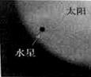
A．小孔成像[来源:学科网ZXXK]
B．河水看起来变浅
C．海市蜃楼
D．水中荷花的倒影
12、自然界中有许多有趣的光现象，下列光现象中，属于光沿直线传播的是（ ）[来源:学科网]
A．空游泳池中注水后，看起来变浅了
B．平静的湖面上倒映着岸边的景物
C．开凿隧道时，工人们用激光束引导掘进机
D．雨后的天空中，出现了一道彩虹
- 2009年7月22日上午,我们观看到了本世纪发生的最重要的一次日全食,关于日食的形成,下列说法正确的是( )
A.跟光的色散有关
B.跟光的直线传播有关
C.与光的漫反射有关
D.与光的折射有关
参考答案
一、夯实基础
1、【答案】D
【解析】因为光在同一种均匀介质中是沿直线传播的,当地球运行到太阳和月球之间时,太阳射向月球的光线被地球部分遮挡,就会形成月偏食;太阳射向月球的光线被地球全部遮挡,就会形成月全食。所以D选项是正确的。
- 【答案】C
【解析】在纸窗上开一小孔,使窗外飞鸢的影子呈现在室内的纸屏上,观察到“鸢东则影西,鸢西则影东”其实就是小孔成像的特点:倒立的实像,小孔成像是由光的直线传播形成的.正因为小孔成像是倒立的,才有“鸢东则影西,鸢西则影东”的现象,即二者的移动方向相反.小孔太大了不能成像。故ABD错误，C正确。所以C选项是正确的。
- 【答案】D
【解析】光在同一均匀介质中是沿直线传播的,应用的实例有:日食、月食、影子的形成、瞄准器等。所以A、B、C都是因为光的直线传播形成的；人能看见本身并不发光的物体,是因为这些物体反射的光线进入人的眼睛。所以选项D不是因为光的直线传播形成的。所以D选项是正确的。
4、【答案】A
【解析】A、日食是光沿直线传播形成的,所以A选项是正确的；B、雨后天空出现彩虹,是因为太阳光照到空气中的小水滴上,被分解为绚丽的七色光,即光的色散,故B错误；C、水中倒影是平面镜成像,平面镜成像属于光的反射原理,故C错误；D、岸上看到水中的鱼,是因为光从水中通过空气进入人的眼睛时,光线的传播方向发生改变而形成的虚像,故属于光的折射现象,故D错误。所以A选项是正确的。
5、【答案】C
【解析】A、在河边看到了水中树木和桥梁的“影子”,属于光的反射现象.故A与题意不符；B、斜插入水中的筷子在水下原部分看起来向上弯折了,属于光的折射现象.故B与题意不符；C、夜晚,在路灯下行走的人们,其后面跟随者变化的“影子”,是因为光的直线传播造成的.故C与题意相符；D、教室的黑板面打磨得比较粗糙,同学们可以在任何地方看到写在上面的文字,这是因为黑板发生了慢反射.故D与题意不符。所以C选项是正确的。
二、能力提升
6、【答案】B
【解析】真空中光速最大,是3x10⁸m/s,光在水中的传播速度小于3x108m/s,故A错误;B、彩色电视的画面上的色彩是由红、绿、蓝三种色光混合而成的,所以B选项是正确的;C、正在放映的投影屏幕尽管很亮,但它们本身不发光,这是反射其他光源的光,不是光源,故C错误;D、透明物体只能透过与自己颜色相同的色光,与自己颜色不同的色光全被其吸收了.所以有色透明物体的颜色是由透过它的色光的颜色决定,红玻璃只能透过红光,故D错误.所以B选项是正确的。
7、【答案】D
【解析】A选项，光只有在同种透明的均匀介质中沿直线传播，声音是向四面八方进行传播的，故A错误。B选项，光在空气中的传播速度约是3x108m/s，故B错误。C选项，“金光闪闪”说明金子能够反射光线，而它自身不会发光，因此不是光源，故C错误。D选项，声音的传播需要介质，而超声波和次声波都属于声音，所以超声波和次声波的传播都需要介质，故D正确。故本题答案为D。
8、【答案】太阳；不可能
【解析】茂密的树叶缝隙形成许多小孔,沿直线传播的太阳光经过小孔后在地面上形成太阳的像,即我们看到的圆形光斑,地上的圆斑就是太阳经此小孔成的像.光斑的大小不同是因为小孔到地面的距离不同.夏至日正午太阳高度最大,最接近正圆形,杭州位于北回归线以北,不可能是正圆形的。
三、课外拓展
9、【答案】直线；融化
【解析】（1）激光武器更能准确打击目标这是利用了光均匀介质中是沿直线传播的道理;（2）因为激光的能量强且集中,激光束击中目标后,会使得目标物迅速发生熔化并进一步汽化成蒸气,汽化时产生的强烈冲击波会“撕碎”目标物体,造成毁灭性打击。
10、【答案】变小；不变；不变
【解析】(1)因为太阳光是平行光,开始时孔较大,所以形成的是和孔面积大小相等的光斑,故刚开始时,白纸上光斑大小将变小,而且亮度与孔大小无关,光斑亮度不变；(2)当小孔到地面的距离一定时,小孔越来越小,地面上就越容易得到太阳的像,此时光斑形状是圆形,继续移动覆盖的卡片,减小通光孔的大小,白纸上光斑大小将不变,光斑亮度减弱。
四、中考链接
11、【答案】A
【解析】当水星转到太阳与地球中间且三者在一条直线上时,在地球上看到水星从太阳面上移过,这就是“金星凌日”现象,成因是光的直线传播,在给出的四个选项中“A、小孔成像”属于光焰直线传播,“B、河水看起来变浅”,“C、海市蜃楼”属于光的折射,“D、水中荷花的倒影”属于光的反射。所以A选项是正确的。
12、【答案】C
【解析】A选项，注满水的游泳池，池底看起来变浅了，是由于光从水中斜射入空气中时，发生折射，故A错误。B选项，平静的湖面能形成岸上景物清晰的像，是利用了光的反射，故B错误。C选项，开凿隧道用激光束引导掘进机，使掘进机沿直线前进，是利用光沿直线传播，故C正确。D选项，雨后彩虹，是光的色散现象，主要是由光的折射形成的，故D错误。故本题答案为C。
13、【答案】B
【解析】日食是当月亮正好在太阳和地球之间时,地球进入了月亮的影子中时形成的,属于光的直线传播现象;所以B选项是正确的。
附件1：律师事务所反盗版维权声明
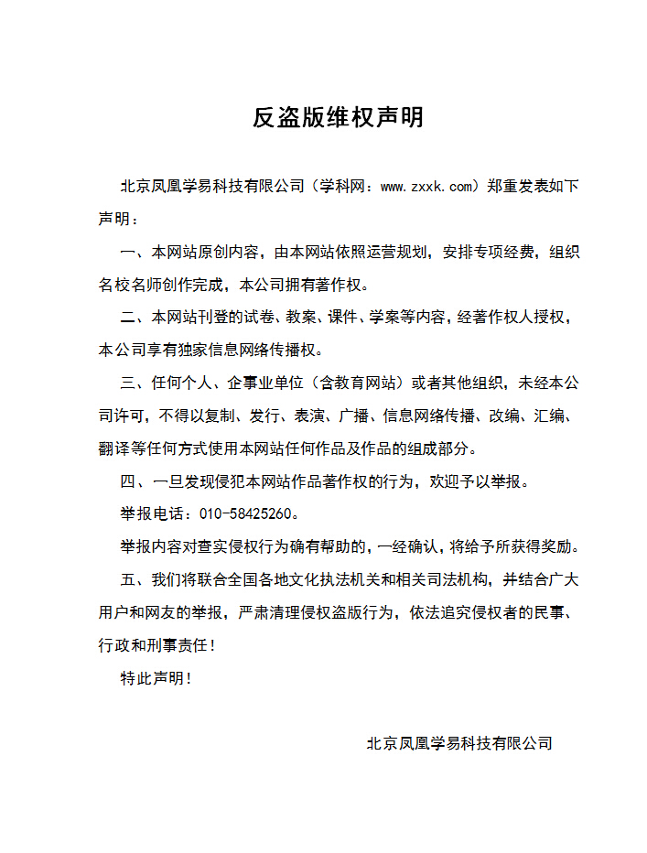
附件2：独家资源交换签约学校名录（放大查看）
学校名录参见：http://www.zxxk.com/wxt/list.aspx?ClassID=3060

